2019年度

四川省攀枝花市米易县科学技术协会部门决算
目录

公开时间：2020年9月3日

第一部分 部门概况…………………………………………………………… 1
一、基本职能及主要工作…………………………………………………1
二、机构设置………………………………………………………………7
第二部分度部门决算情况说明…………………………………………………8
一、收入支出决算总体情况说明…………………………………………8
二、收入决算情况说明……………………………………………………8
三、支出决算情况说明……………………………………………………9
四、财政拨款收入支出决算总体情况说明…………………………… 10
五、一般公共预算财政拨款支出决算情况说明……………………… 11
六、一般公共预算财政拨款基本支出决算情况说明………………… 14
七、“三公”经费财政拨款支出决算情况说明…………………………14
八、政府性基金预算支出决算情况说明……………………………… 16
九、 国有资本经营预算支出决算情况说明……………………………17
十、其他重要事项的情况说明…………………………………………17
第三部分 名词解释………………………………………………………… 29
第四部分 附件……………………………………………………………… 31
附件1…………………………………………………………………… 31
附件2…………………………………………………………………… 38
第五部分 附表……………………………………………………………… 43
一、收入支出决算总表…………………………………………………… 附件
二、收入决算表……………………………………………………………附件
三、支出决算表………………………………………………………附件
四、财政拨款收入支出决算总表……………………………………附件
五、财政拨款支出决算明细表………………………………………附件
六、一般公共预算财政拨款支出决算表……………………………附件
七、一般公共预算财政拨款支出决算明细表………………………附件
八、一般公共预算财政拨款基本支出决算表………………………附件
九、一般公共预算财政拨款项目支出决算表………………………附件
十、一般公共预算财政拨款“三公”经费支出决算表……………附件
十一、政府性基金预算财政拨款收入支出决算表…………………附件
十二、政府性基金预算财政拨款“三公”经费支出决算表………附件
十三、国有资本经营预算支出决算表………………………………附件
十四、机关运行经费、资产占用情况及政府采购支出信息表……附件

第一部分 部门概况

一、基本职能及主要工作
（一）主要职能。县科协下设办公室，负责处理科协日常事务。县科协职能是：
1.开展学术交流，活跃学术思想，促进学科发展。
2.弘扬科学精神，普及科学知识，传播科学思想和科学方法，捍卫科学尊严，推广先进技术，开展青少年科学技术教育，提高全县各族群众的科学文化素质。
3.反映科技工作者的意见、建议和要求，维护科技工作者的合法权益；组织科技工作者参与全县科学技术政策的制定和重大事务的政治协商、科学决策、民主监督工作。
4.表彰奖励优秀科技工作者，举荐人才。
5.开展科学论证、咨询服务，提出政策建议，促进科学技术的转化。
6.开展民间科学技术交流活动，发展同国内外科学技术团体和科学技术工作者的友好交往。
7.开展继续教育和培训工作。
8.管理直属县级学会、协会、研究会；指导乡（镇）科协和厂矿企业科协等基层组织开展工作。
9.兴办符合科协宗旨的社会公益性事业。
10.承担县委、县政府和市科协交办的其它事项。

（二）2019年重点工作完成情况
（一）圆满完成“不忘初心、牢记使命”主题教育工作任务
把主题教育活动与科协“四服务一加强”有机结合，把主题教育中激发出来的干事创业热情转化为担当使命的实际行动。深入乡镇科协、农技协开展调研，针对梳理出的问题及时进行研究，明确了整改时限和责任人员，紧扣问题动真格、出实招、抓落实，确保主題教育善始善终、善作善成。通过深入开展主题教育，县科协领导班子呈现出团结共事的和谐氛围，单位内部呈现出和谐共进的精神状态，工作效能、办事效率极大提高。
（二）认真履行县全民科学素质行动纲要办职责
发挥好牵头和综合协调作用，进一步完善全民科学素质工作动员体系。一是根据机构改革情况，对我县领导小组成员单位进行了调整。二是牵头制定了2019年工作计划。三是依托全国科普日、科普宣传月、科技工作者日等开展健康、防灾减灾、食品安全等活动25次，组织所属农技协举办农村实用技术培训28期，发放科普资料10000余份。四是承办中国流动科技馆四川省第二轮巡展米易站活动，全县约1万公民特别是中小学生从中受益。
加强对米易县农村专业技术协会的业务指导与服务，进一步发挥好信息交流、农技培训、农资服务、农产品销售、项目包装等服务作用。指导农技协抓好科技示范“五园”建设，结合区域特色农产品发展做好新品种引进、试验、示范等工作。
(三）认真实施科普项目助力脱贫攻坚，促进科学技术普及
集中开展帮扶活动36人次，向贫困户送鸡苗、慰问品、棉被等总价10104元，解决禹王宫村23户贫困户更换黑胶管所需安装费18510元。二是组织动员农技协深入村社开展芒果、枇杷、葡萄、核桃、林下种草等培训26场次，受益农户2000余人次。三是职工资教助学捐款640元，“扶贫日”捐款1100元。积极争取省科协支持科普专项资金70万元，用于撒莲镇科普特色小镇建设、科协系统能力提升等3个项目；争取市科协经费支持3万元，用于我县开展“中国流动科技馆四川省第二轮巡展”工作。
（四）发挥科普志愿者作用，开展科普进社区活动
充分发挥科协作用，深入组织开展科学传播活动。新成立社区科普志愿服务队4个，全县科普志愿者数达500余名。全县科普志愿服务队共开展活动10次，受益群众达8000余人次。继续深入开展科技之春、科普活动周、全国科普日、冬季送科技下乡等品牌科普活动，构建党政支持、市场和社会力量多方参与的联合协同格局。组队参加攀枝花市第四届农村乡土人才创新创业大赛决赛，获得可喜成绩。
（五）首次召开“5·30科技工作者日”座谈会
县委书记王飚亲临现场并作了重要讲话，还对10名优秀科技工作者进行了表扬，有效激励我县广大科技工作者发挥自身优势，为米易经济社会发展作出新贡献
（六）强化科协基础建设，促进科协工作有效提升
首创《科协舆情》，使《科协舆情》成为我县广大科技工作者和人民群众学习、了解、借鉴新知识、新技能、先进经验、先进成果的信息窗口。积极开展院士（专家）工作站建设相关工作，动员县内更多有条件的企业积极开展此项工作，为米易引进更多高层次专家学者，为企业特别是工业企业提供智力支持和可靠技术保障，推动和加快县域经济发展做出努力。
（七）按时完成县委、县政府和上级科协交办的各项工作任务
县科协圆满完成县委县政府交办的各项任务，认真完成党风廉政建设、社会治安综合治理、卫生城市创建、文明城市创建、县志、年鉴、档案等日常工作。
县科协积极为县委县政府科技战略、规划、布局、政策等方面发挥支撑作用，助力“三大攻坚战”、助推产业转型升级、促进乡村振兴发展积极献智出力。

二、机构设置
县科协人员编制4人（其中：行政编制3人、机关工勤人员1人）、实有人数10人（其中：行政人员5人、工勤人员1人、退休人员4人），核定单位内设机构“县科协办公室”。

第二部分 2019年度部门决算情况说明
- 收入支出决算总体情况说明
2019年度财政拨款收入总计227.27万元、支出总计227.27万元。与2018年财政拨款收入192.24万元，相比，2019年收入比2018年增加了35.03万元，增长15.41%，2018年支出192.24元，相比2019年支出比2018年支出增加了35.03万元，增长15.41%，增加的主要原因是2019年新增加工职人员的工资、津贴补贴和项目资金。
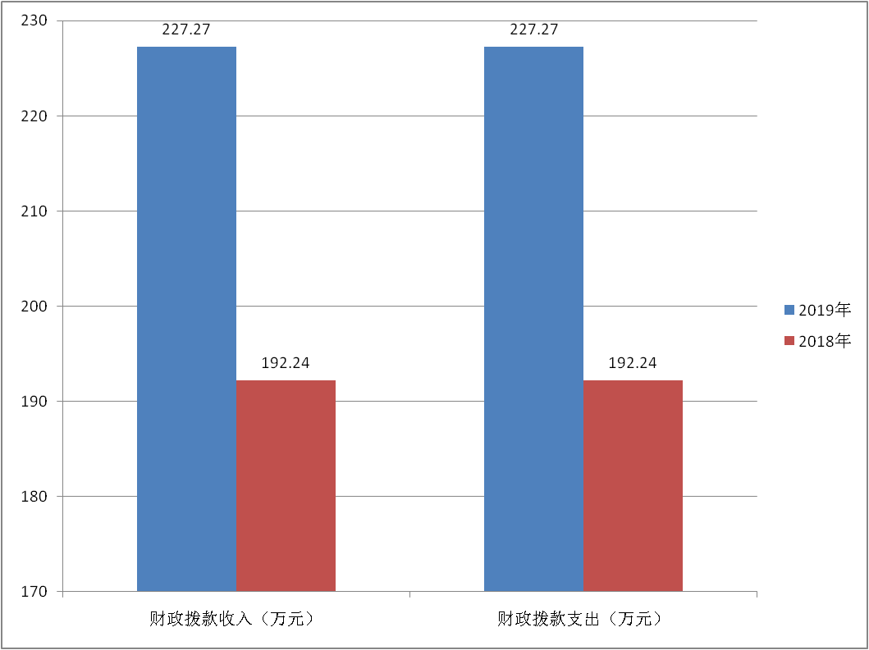

（图1：收、支决算总计变动情况图）（柱状图）

- 收入决算情况说明

2019年本年收入合计159.13万元，其中：一般公共预算财政拨款收入159.13万元，占100%；政府性基金预算财政拨款收入0万元，占0%；上级补助收入0万元，占0%；事业收入0万元，占0%；经营收入0万元，占0%；附属单位上缴收入0万元，占0%；其他收入0万元，占0%。

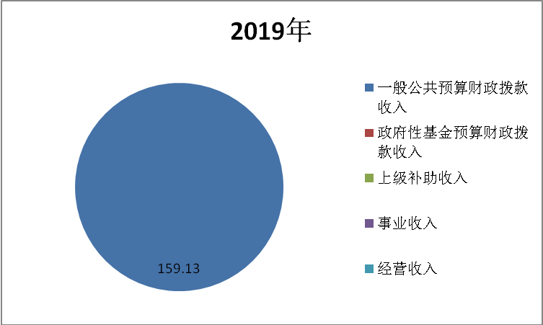

（图2：收入决算结构图）（饼状图）

（图2：收入决算结构图）（饼状图）

- 支出决算情况说明
2019年本年支出合计166.27万元，其中：基本支出110.76万元，占总支出的66.61%；项目支出55.51万元，占总支出33.39%；上缴上级支出0万元，占0%；经营支出0万元，占0%；对附属单位补助支出0万元，占0%。。

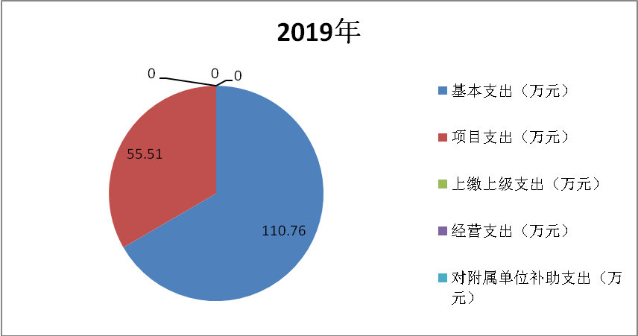

（图3：支出决算结构图）（饼状图）

四、财政拨款收入支出决算总体情况说明
2019年财政拨款收入159.13万元、支出总计166.27万元。与2018年相比，财政拨款收入增加23.39万元、增长14.69%；财政拨款支出增加42.18万元，增长25.37%。主要变动原因是2019年新增加工职人员的工资、津贴补贴和项目资金。

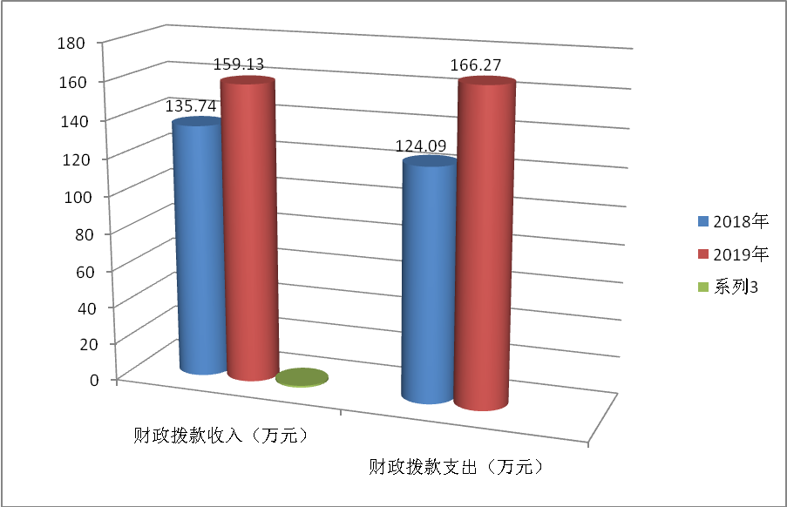

（图4：财政拨款收、支决算总计变动情况）（柱状图）

五、一般公共预算财政拨款支出决算情况说明

（一）一般公共预算财政拨款支出决算总体情况
2019年一般公共预算财政拨款支出166.27万元，占本年支出合计的100%。与2018年相比，一般公共预算财政拨款增加42.18万元，增长25.37%。主要变动原因是2019年新增加工职人员的工资、津贴补贴和项目支出。
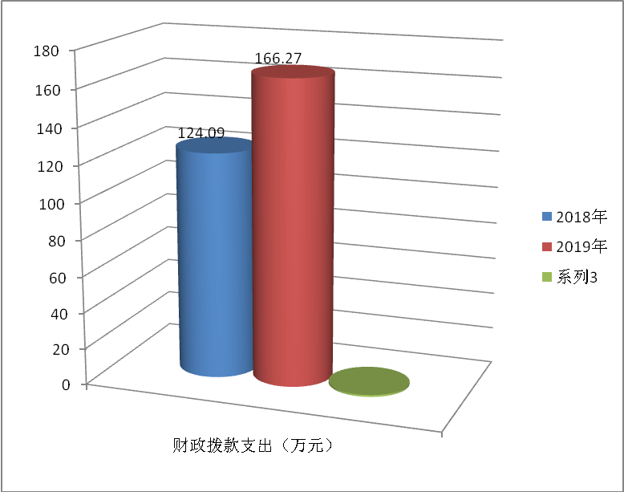

（图5：一般公共预算财政拨款支出决算变动情况）（柱状图）

（二）一般公共预算财政拨款支出决算结构情况
2019年一般公共预算财政拨款支出166.27万元，主要用于以下方面:一般公共服务（类）支出，行政运行82.44万元，占50.42%；科学技术（类）支出55.51万元：社会保障和就业（类）支出11.85万元：(其中包括未归口管理的行政单位离退休3.67万元，机关事业单位基本养老保险缴费支出8.18万元）占7.5%；医疗卫生支出: 行政事业单位医疗6.17万元，占4.0%；住房保障支出：住房公积10.3万元，占6.5%。
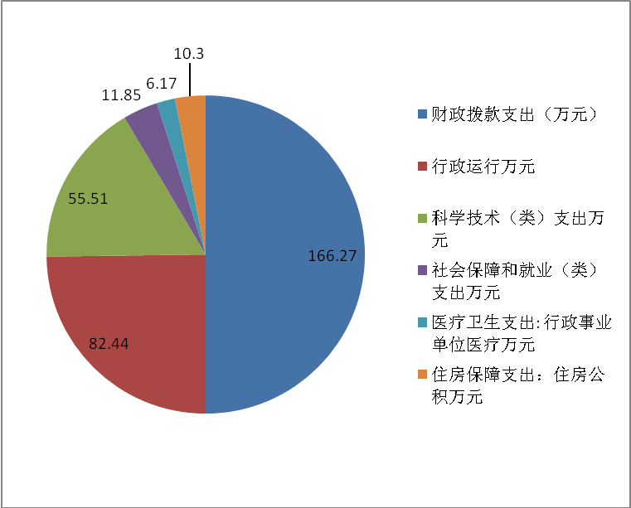

（图6：一般公共预算财政拨款支出决算结构）（饼状图）

（三）一般公共预算财政拨款支出决算具体情况

2019年一般公共预算支出决算数为166.27万元，完成预算182.37%。其中：
1、一般公共服务（类）206（款）2060101（项）: 支出决算为82.44万元，完成预算90.0%，决算数与预算数不一致的主要原因是2060101行政运行没有包括社会保险，医疗卫生和住房公积金。
2、教育（类）: 支出决算为0万元，完成预算0%，决算数与预算数一致。
3、科学技术（类）206（款）2060199（项）其他科学技术管理事务支出3.36万元与预算数一致，完成预算数的100%；2060799（项） 其他科学技术普及支出52.15万元，决算数与预算数不一致的主要原因是年初没有预算2060799（项）项目资金。
4、文化体育与传媒（类）: 支出决算为0万元，完成预算0%，决算数与预算数一致。
5、社会保障和就业（类）20805（款）2080504（项） 未归口管理的行政单位离退休支出决算为3.67万元:2080505（项 ） 机关事业单位基本养老保险缴费支出决算为8.18万元，完成预算100%，决算数与预算数一致。
6、医疗卫生与计划生育（类）210（款）2101101和2101103（项）:支出决算为6.17万元，完成预算100%，决算数与预算数一致。

7、住房保障支出（类）221（款）2210201住房公积金支出决算数为10.3万元，完成预算100%，决算数与预算数一致。

六、一般公共预算财政拨款基本支出决算情况说明
2019年一般公共预算财政拨款基本支出110.76万元，其中：人员经费100.74万元，主要包括：基本工资、津贴补贴、奖金、绩效工资、机关事业单位基本养老保险缴费、职业年金缴费、其他社会保障缴费、其他工资福利支出、退休费、医疗费、住房公积金、购房补贴、其他对个人和家庭的补助支出等。
公用经费12.02万元，主要包括：办公费、水费、电费、邮电费、物业管理费、差旅费、会议费、培训费、公务接待费、劳务费、福利费、其他交通费、其他商品和服务支出、办公设备购置、信息网络及软件购置更新等。

七、“三公”经费财政拨款支出决算情况说明

（一）“三公”经费财政拨款支出决算总体情况说明
2019年“三公”经费财政拨款支出决算为0.32万元，完成预算80.0%，决算数与预算数不一致的主要原因是厉行节约。

（二）“三公”经费财政拨款支出决算具体情况说明
2019年“三公”经费财政拨款支出决算中，因公出国（境）费支出决算0万元，占0%；公务用车购置及运行维护费支出决算0万元，占0%；公务接待费支出决算0.32万元，占100%。具体情况如下：

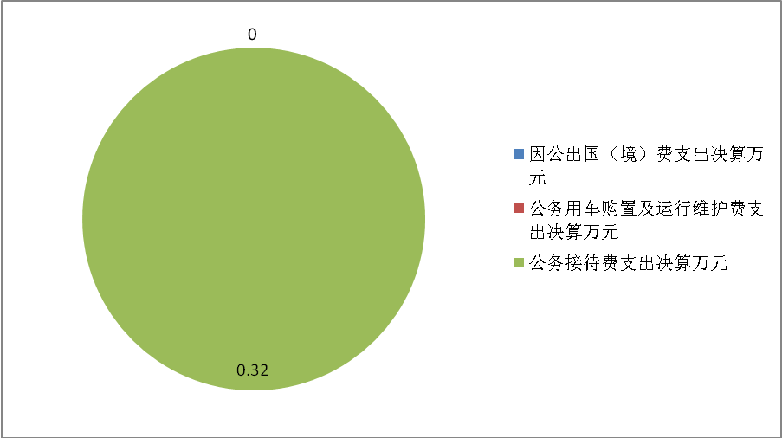

（图7：“三公”经费财政拨款支出结构）（饼状图）
（1）因公出国（境）经费支出0万元，完成预算0%。全年安排因公出国（境）团组0次，出国（境）0人。因公出国（境）支出决算与2018年一致。2018年与2019年没有因公出国（境）预算及支出。
（2）公务用车购置及运行维护费支出0万元,完成预算0%。公务用车购置及运行维护费支出决算比2018年与2019年一致，2018年与2019年没有预算公务用车购置及运行维护费及支出。
其中：公务用车购置支出0万元。全年按规定更新购置公务用车0辆，其中：轿车0辆、金额0万元，越野车0辆、金额0万元，载客汽车0辆、金额0万元，截至2019年12月底，单位共有公务用车0辆，其中：轿车0辆、越野车0辆、载客汽车0辆。
公务用车运行维护费支出0万元。（具体工作）等所需的公务用车燃料费、维修费、过路过桥费、保险费等支出。
（3）公务接待费支出0.32万元，完成预算80.0%。公务接待费支出决算比2018年增加0.06万元，增长18.75%。主要原因是增加了接待批次及人数。
主要用于执行公务、开展业务活动开支的交通费、住宿费、用餐费等。国内公务接待5批次，26人次（不包括陪同人员），共计支出0.32万元，具体内容包括：2019年5月8#凭证，市科协、报社、电视台记者先进典型采访公务接待费350元；2019年6月15#凭证，市科协领导工作调研公务接待费850元；2019年9月2#凭证，开展企事业科协及院士（专家）工作站建设调研公务接待费624元；2019年10月12#凭证，工作调研公务接待费830元；2019年12月15#凭证，开展校园科普资源状况调查工作公务接待费520元。
外事接待支出0万元，外事接待0批次，0人，共计支出0万元。
其他国内公务接待支出0万元。

八、政府性基金预算支出决算情况说明
2019年政府性基金预算财政拨款收、支总计0万元。与2018年相比，政府性基金预算财政拨款收、支总计一致，我单位没有政府性基金财政拨款收入支出。
2019年政府性基金预算财政拨款支出决算为0万元，完成预算0%，决算数与预算数一致。
- 国有资本经营预算支出决算情况说明
2019年国有资本经营预算拨款支出0万元。我单位没有国有资本经营拨款支出。

十、其他重要事项的情况说明

（一）机关运行经费支出情况
我单位2019 年度机关运行经费支出12.02万元，比2018年增加2.69 万元，增长22.38 %。主要原因是：人员数量增加。

（二）政府采购支出情况
我单位 2019 年度政府采购支出总额 0万元。

（三）国有资产占有使用情况
截至 2019 年 12 月 31 日， 我单位 共有车辆 0辆，其中，部级领导干部用车 0 辆、机要通信用车 0 辆、应急保障用车0 辆、执法执勤用车 0 辆、特种专业技术用车 0辆、其他用车 0 辆，没有其他用车；单位价值 50 万元以上通用设备 0 台；单位价值 100 万元以上专用设备 0台。

（四）预算绩效管理情况。
根据预算绩效管理要求，本部门（单位）在年初预算编制阶段，组织对物业管理费、会计事务服务费、县级科普经费，省级科普专项资金、国家级科普专项资金5个项目开展了预算事前绩效评估，对5个项目编制了绩效目标，预算执行过程中，选取5个项目开展绩效监控，年终执行完毕后，对5个项目开展了绩效目标完成情况梳理填报。
本部门按要求对2019年部门整体支出开展绩效自评，从评价情况来看县科协基本、项目支出保证了科协的正常运行，科协职责得到全面落实。充分整合并利用多部门的科普资源，针对未成年人、农民、城镇劳动人口、领导干部和公务员、社区居民五大重点人群开展了一系列科普活动，五大人口科学素养得到有效提升。实施基层科普行动计划完善了科普基地和农技协会的硬件设施，促进了科技培训向广度和深度发展，为农业增效。
本部门还自行组织了省级科普专项资金绩效评价，从评价情况来看通过项目实施的带动，在提高会员科学素质，做强专业技术协会，促进特色产业发展，推动新农村建设等方面发挥了重要的示范作用
1.项目绩效目标完成情况。
本部门在2019年度部门决算中反映物业管理费1.36万元、会计事务服务费2万元，预算数与决算数一致，完成预算的100%。预算省级科普专项资金绩效目标实际完成情况。
省级科普专项资金项目绩效目标完成情况综述。通过项目实施的带动，在提高会员科学素质，做强专业技术协会，促进特色产业发展，推动新农村建设等方面发挥了重要的示范作用，引领着山药、枇杷等产业科学发展和特色产业技术升级。通过发挥科普专项项目资金的导向作用，培育出了米易县山药种植专业技术协会、米易县农村专合组织协会、米易县药材种植专业技术协会等一批管理规范、产业带动能力强的骨干科普示范单位和邓开明、杨利贵等科普工作先进个人，增强了对特色产业发展的带动能力。发现的主要问题：一是宣传力度不够；二是科普惠农项目总结、评估工作不够系统；三是农村专业技术协会和科普示范基地管理人员的素质有待提高。下一步改进措施：大力宣传获表彰对象、树立先进典型；认真组织策划本县总结、评估工作，按时开展年度总结及自评，引导获表彰对象建立科普惠农协作网络参与大型科普活动，为获表彰对象开展培训交流、技术指导等。
- 集中办公区物业管理费绩效目标完成情况综述。项目全年预算数1.36万元，执行数为1.36万元，完成预算的100%。通过项目实施，保障了工作秩序及环境卫生。
- 购买会计事务服务费项目绩效目标完成情况综述。项目全年预算数2万元，执行数为2万元，完成预算的100%。通过项目实施，保障工作顺利完成，严格内控管理制度，提高工作管理水平。
（3）2018年县级科普经费项目绩效目标完成情况综述，项目全年预算数36.3万元，执行数为0万元，完成预算的0%。因为2019资金下达较晚，年终时，财政国库收回，2020年重新下达。
（4）2019县级科普经费项目绩效目标完成情况综述。项目全年预算数39.6万元，执行数为12.88万元，完成预算的32.53%。因为2019年资金下达较晚，分配到12个乡镇12.88万元，余26.72万元，年终时，财政国库收回，2020年重新下达。
（5）省级科普专项资金项目绩效目标完成情况综述。项目全年预算数70万元，执行数为25万元，完成预算的35.71%，因项目是两年完成，2020年项目通过验收后，完善报账资料，最后申请付款。

项目绩效目标完成情况表
(2019 年度)
项目名称 |  |  | 集中办公区物业管理费
预算单位 |  |  | 米易县科学技术协会
预算执行情况(万元) | 预算数: |  | 1.36万元 | 执行数: | 1.36万元
预算执行情况(万元) | 其中-财政拨款: |  |  | 其中-财政拨款:
预算执行情况(万元) | 其它资金: |  |  | 其它资金:
年度目标完成情况 | 预期目标 |  |  | 实际完成目标
年度目标完成情况 | 按照物业管理合同 维护2020年环境卫生及物业安全工作。 |  |  | 按照物业管理合同 维护2020年环境卫生及物业安全工作。
绩效指标完成情况 | 一级指标 | 二级指标 | 三级指标 | 预期指标值(包含数字及文字描述) | 实际完成指标值(包含数字及文字描述)
绩效指标完成情况 | 项目完成指标 | 数量指标 | 质量指标 | 单位人员及外业办事人员满意达到98% | 完成100%
绩效指标完成情况 | 项目完成指标 |  |  | 数量指标 | 152平方米
绩效指标完成情况 | 项目完成指标 |  |  | 质量指标 | 安保工作
绩效指标完成情况 | 项目完成指标 |  |  | 时效指标 | 完成时间
绩效指标完成情况 | 项目完成指标 |  |  | 成本指标 | 支付物业管理费
绩效指标完成情况 | ……
绩效指标完成情况 | 效益指标 |  |  | 社会效益 | 卫生、干净、整洁
绩效指标完成情况 | 效益指标
绩效指标完成情况 | ……
绩效指标完成情况 | 满意度指标 |  |  | 服务对象满意度指标 | 单位工作人员、外来办事人员满意度95%

项目绩效目标完成情况
(2019 年度)
项目名称 |  |  | 购买会计事务服务费
预算单位 |  |  | 米易县科学技术协会
预算执行情况(万元) | 预算数: |  | 2.00万元 | 执行数: | 2.00万元
预算执行情况(万元) | 其中-财政拨款: |  |  | 其中-财政拨款:
预算执行情况(万元) | 其它资金: |  |  | 其它资金:
年度目标完成情况 | 预期目标 |  |  | 实际完成目标
年度目标完成情况 | 依据米财办[2016]50号文件和米易县科学技术协会关于购买会计事务服务的委托书，完成2020年会计  事务及其它相关工作。 |  |  | 依据米财办[2016]50号文件和米易县科学技术协会关于购买会计事务服务的委托书，完成2020年会计  事务及其它相关工作。
绩效指标完成情况 | 一级指标 | 二级指标 | 三级指标 | 预期指标值(包含数字及文字描述) | 实际完成指标值(包含数字及文字描述)
绩效指标完成情况 | 项目完成指标 | 数量指标 | 质量指标 | 完成会计登记、记账工作，会计作凭证、账簿表、会计报表等要定期装订，妥善保管。 | 完成100%
绩效指标完成情况 | 项目完成指标 |  |  | 数量指标 | 1人
绩效指标完成情况 | 项目完成指标 |  |  | 质量指标 | 提升财务管理水平
绩效指标完成情况 | 项目完成指标 |  |  | 时效指标 | 完成时间2019年
绩效指标完成情况 | 项目完成指标 |  |  | 成本指标 | 支付会计事务服务费
绩效指标完成情况 | ……
绩效指标完成情况 | 效益指标 |  |  | 社会效益 | 财务制度健全
绩效指标完成情况 | 效益指标
绩效指标完成情况 | ……
绩效指标完成情况 | 满意度指标 |  |  | 服务对象满意度指标 | 98%

项目绩效目标完成情况表
(2019 年度)
项目名称 |  |  | 2018年县级科普经费
预算单位 |  |  | 米易县科学技术协会
预算执行情况(万元) | 预算数: |  | 36.3万元 | 执行数: | 0万元
预算执行情况(万元) | 其中-财政拨款: |  |  | 其中-财政拨款:
预算执行情况(万元) | 其它资金: |  |  | 其它资金:
年度目标完成情况 | 预期目标 |  |  | 实际完成目标
年度目标完成情况 | 市委市政府目标督查办要求和米府办发[2008]46号文件和（米府办发[2017]126号）实施全民科学素质纲要科普经费，2020年按全县23万人口，2元每人标准预算。提高全民科学素质，重点用于提高5类人口的科学素质。 |  |  | 开展技术培训及科普活动
绩效指标完成情况 | 一级指标 | 二级指标 | 三级指标 | 预期指标值(包含数字及文字描述) | 实际完成指标值(包含数字及文字描述)
绩效指标完成情况 | 项目完成指标 | 数量指标 | 质量指标 | 提高工作人员的工作水平95% | 开展技术培训及科普活动
绩效指标完成情况 | 项目完成指标 | 五类人口 | 提升全民科学素质科普知识 | 开展技术培训及科普活动90%
绩效指标完成情况 | 项目完成指标 | 时效指标
绩效指标完成情况 | 项目完成指标 | 按工作计划
绩效指标完成情况 | 项目完成指标 |  |  | 成本指标 | 36.3
绩效指标完成情况 | ……
绩效指标完成情况 | 效益指标 |  |  | 社会效益 | 全面推进工作顺利开展，服务群众。
绩效指标完成情况 | 效益指标
绩效指标完成情况 | ……
绩效指标完成情况 | 满意度指标 |  |  | 服务对象满意度指标 | 98%

项目绩效目标完成情况表
(2019 年度)
项目名称 |  |  | 2019年县级科普经费
预算单位 |  |  | 米易县科学技术协会
预算执行情况(万元) | 预算数: |  | 39.6万元 | 执行数: | 12.88万元
预算执行情况(万元) | 其中-财政拨款: |  |  | 其中-财政拨款:
预算执行情况(万元) | 其它资金: |  |  | 其它资金:
年度目标完成情况 | 预期目标 |  |  | 实际完成目标
年度目标完成情况 | 市委市政府目标督查办要求和米府办发[2008]46号文件和（米府办发[2017]126号）实施全民科学素质纲要科普经费，2020年按全县22万人口，1.8元每人标准预算。提高全民科学素质，重点用于提高5类人口的科学素质 |  |  | 提升全民科学素质科普知识，开展技术培训及科普活动。
绩效指标完成情况 | 一级指标 | 二级指标 | 三级指标 | 预期指标值(包含数字及文字描述) | 实际完成指标值(包含数字及文字描述)
绩效指标完成情况 | 项目完成指标 | 数量指标 | 质量指标 | 22万人 | 完成32.53%
绩效指标完成情况 | 项目完成指标 | 22万人 | 提升全民科学素质科普知识 | 开展技术培训及科普活动
绩效指标完成情况 | 项目完成指标 | 时效指标 | 成本指标
绩效指标完成情况 | 项目完成指标 | 按工作计划 | 39.6万元
绩效指标完成情况 | 项目完成指标
绩效指标完成情况 | ……
绩效指标完成情况 | 效益指标 |  | 全面推进科学科普知识 | 提高全民科学文化水平
绩效指标完成情况 | 效益指标
绩效指标完成情况 | ……
绩效指标完成情况 | 满意度指标 |  |  | 服务对象满意度指标 | 98%

项目绩效目标完成情况表
(2019 年度)
项目名称 |  |  | 2019年省级专项资金
预算单位 |  |  | 米易县科学技术协会
预算执行情况(万元) | 预算数: |  | 70万元 | 执行数: | 25万元
预算执行情况(万元) | 其中-财政拨款: |  |  | 其中-财政拨款:
预算执行情况(万元) | 其它资金: |  |  | 其它资金:
年度目标完成情况 | 预期目标 |  |  | 实际完成目标
年度目标完成情况 | 科协基层综合能力提升建设、撒莲科普特色小镇建设、  早春蔬菜新技术研究、引进及集成 |  |  | 撒莲科普特色小镇建设，由于资金直接下达到撒莲财政中心，所以2019年我单位省级专项资金执行数为25万元
绩效指标完成情况 | 一级指标 | 二级指标 | 三级指标 | 预期指标值(包含数字及文字描述) | 实际完成指标值(包含数字及文字描述)
绩效指标完成情况 | 项目完成指标 | 数量指标 | 质量指标 |  | 完成35.71%
绩效指标完成情况 | 项目完成指标 | 3个 | 推进我县各项产业又好又快发展，为乡村振  兴战略贡献力量。 | 让群众在潜移默化中接受科普知识，从而达到全民科学素质的提高；
绩效指标完成情况 | 项目完成指标 | 成本指标 | 按计划按进度实施
绩效指标完成情况 | 项目完成指标 | 按专项资金要求支  付
绩效指标完成情况 | 项目完成指标
绩效指标完成情况 | ……
绩效指标完成情况 | 效益指标 |  |  | 吸引大量游客到来，具备实施体验农业接  待能力。
绩效指标完成情况 | 效益指标
绩效指标完成情况 | ……
绩效指标完成情况 | 满意度指标 |  |  | 服务对象满意度指标 | 98%

- 名词解释

1.财政拨款收入：指单位从同级财政部门取得的财政预算资金。
2.事业收入：指事业单位开展专业业务活动及辅助活动取得的收入。
3.经营收入：指事业单位在专业业务活动及其辅助活动之外开展非独立核算经营活动取得的收入。
4.其他收入：指单位取得的除上述收入以外的各项收入。
5.用事业基金弥补收支差额：指事业单位在当年的财政拨款收入、事业收入、经营收入、其他收入不足以安排当年支出的情况下，使用以前年度积累的事业基金（事业单位当年收支相抵后按国家规定提取、用于弥补以后年度收支差额的基金）弥补本年度收支缺口的资金。
6.年初结转和结余：指以前年度尚未完成、结转到本年按有关规定继续使用的资金。
7.结余分配：指事业单位按照事业单位会计制度的规定从非财政补助结余中分配的事业基金和职工福利基金等。
8、年末结转和结余：指单位按有关规定结转到下年或以后年度继续使用的资金。
9.“三公”经费：指部门用财政拨款安排的因公出国（境）费、公务用车购置及运行费和公务接待费。其中，因公出国（境）费反映单位公务出国（境）的国际旅费、国外城市间交通费、住宿费、伙食费、培训费、公杂费等支出；公务用车购置及运行费反映单位公务用车车辆购置支出（含车辆购置税）及租用费、燃料费、维修费、过路过桥费、保险费等支出；公务接待费反映单位按规定开支的各类公务接待（含外宾接待）支出。
10.机关运行经费：为保障行政单位（含参照公务员法管理的事业单位）运行用于购买货物和服务的各项资金，包括办公及印刷费、邮电费、差旅费、会议费、福利费、日常维修费、专用材料及一般设备购置费、办公用房水电费、办公用房取暖费、办公用房物业管理费、公务用车运行维护费以及其他费用。
11.基本支出：指为保障机构正常运转、完成日常工作任务而发生的人员支出和公用支出。
12.项目支出：指在基本支出之外为完成特定行政任务和事业发展目标所发生的支出。
13.经营支出：指事业单位在专业业务活动及其辅助活动之外开展非独立核算经营活动发生的支出。

第四部分 附件

附件1

米易县科学技术协会部门2019年部门整体支出绩效评价报告

一、部门（单位）概况
（一）机构组成。
米易县科学技术协会（以下简称“县科协”）是米易县科学技术工作者的群众组织，是县委领导下的人民团体，是党和政府联系科技工作者的桥梁和纽带，是推动我县科技事业发展的重要力量。
- 机构职能。
县科协下设办公室，负责处理科协日常事务。县科协职能是：
1.开展学术交流，活跃学术思想，促进学科发展。
2.弘扬科学精神，普及科学知识，传播科学思想和科学方法，捍卫科学尊严，推广先进技术，开展青少年科学技术教育，提高全县各族群众的科学文化素质。
3.反映科技工作者的意见、建议和要求，维护科技工作者的合法权益；组织科技工作者参与全县科学技术政策的制定和重大事务的政治协商、科学决策、民主监督工作。
4.表彰奖励优秀科技工作者，举荐人才。
5.开展科学论证、咨询服务，提出政策建议，促进科学技术的转化。
6.开展民间科学技术交流活动，发展同国内外科学技术团体和科学技术工作者的友好交往。
7.开展继续教育和培训工作。
8.管理直属县级学会、协会、研究会；指导乡（镇）科协和厂矿企业科协等基层组织开展工作。
9.兴办符合科协宗旨的社会公益性事业。
10.承担县委、县政府和市科协交办的其它事项。
- 人员概况。
米易县科协属于行政单位，实有人数10人，退休人员4人，在职6人(行政人员5人，其中行政工勤人员1人)。
二、部门财政资金收支情况
（一）部门财政资金收入情况。
2019年县科协收入决算总额为227.27万元，其中：当年财政拨款收入159.13万元，上年结转收入68.14万元。
- 部门财政资金支出情况。
2019年县科协支出决算总额为227.27万元，其中：科学技术支出137.95万元，社会保障和就业11.85万元，卫生作健康支出6.17万元，住房保障支出10.3万元，年末项目资金结转和结余61万元。
三、部门整体预算绩效管理情况
（一）部门预算管理。
2019年县科协年初收入预算总额为91.17万元，调整预算总收入为159.13万元，其中：当年财政拨款收入159.13万元。相应安排支出预算166.27万元，其中：科学技术137.95万元，社会保障和就业11.85万元，卫生作健康支出6.17万元，住房保障支出10.3万元。年初财政应返还额度68.14万元。
县科协调整预算安排支出主要用于保障机构正常运转、完成日常工作任务以及本单位承担的贯彻《全民科学素质行动纲要》工作。其中，基本支出110.76万元，是用于保障单位正常运转的日常支出，包括基本工资、津贴补贴、离退休费、住房公积金和日常公用经费等；项目支出55.51万元，是用于保障单位为完成贯彻《全民科学素质行动纲要》工作任务的经费支出及其他科学事务管理事务支出项目。
县科协2019年三公经费预算情况：2019年县科协安排公务接待费预算0.4万元，实际支出0.32元，较2018年支出0.26万元，增长了0.06万元，增长18.75%。
1.决算编制情况
2019年，县科协根据《会计法》、《预算法》、《行政单位会计制度》等法律和《米易县行政事业单位会议管理办法》及有关财务规章的规定，制定《县科协财务管理制度》、《单位现金管理制度》等制度，制度明确了经费审批权限及程序，经费预算、核算管理、资产购置与处置、财务监督等。针对“三公”经费的管理主要遵照县委、县政府两办印发的《米易县县级国内公务接待管理暂行办法》和《米易县国内公务接待管理实施细则（暂行）》、县财政局印发的《米易县行政事业单位差旅费管理办法》等制度执行。
2019年县科协支出决算总额为227.27万元，其中：科学技术137.95万元，社会保障和就业11.85万元，卫生作健康支出6.17万元，住房保障支出10.3万元。年末项目资金结转和结余61万元。
2019年公务接待费0.32万元,较2018年0.26万元增加0.06万元，增长18.75%，主要用于执行公务、开展业务活动开支的用餐费等5批26人次。
2.支出绩效情况
根据米易县财政局《关于开展2019年财政绩效评价工作的通知》（米财预〔2018〕64号），县科协成立了绩效评价工作领导小组，制定了《县科协2018年度财政资金绩效自评方案》，并依据方案组织开展绩效评价工作。采取检查基本支出、项目支出有关账目，收集整理支出相关资料，分析、形成科协工作评价结论。
（1）强化组织建设，为科协工作提供有力保障。根据人事变动及时调整县全民科学素质工作领导小组成员，落实了成员单位和乡镇的分管领导。县委将科协工作及纲要实施情况纳入2019年度目标考核。全县科协工作取得明显变化。
（2）科协工作服务全县经济社会发展。充分发挥全民科学素质行动计划纲要领导小组办公室的职能职责，为科协工作搭建有力平台，充分整合并利用多部门的科普资源，以县图书馆、青少年活动中心、社区科普书屋为载体，通过科技下乡、流动科技馆、科普进校园、科普大篷车、技术培训等形式针对未成年人、农民、城镇劳动人口、领导干部和公务员、社区居民五大重点人群开展了一系列科普活动。整合社会资源，充分发挥社会各界的力量，搭建社会化科普平台，以实施全民科学素质行动为依托，举办了科技下乡、科普展览、科普大蓬车进校园活动。联合教育局、文广新局、体育局等单位和部门广泛开展形式多样的校园科普活动，切实做好学生、教师的科学素质提升工作。
（3）县科协参与全县社会管理。2019年，县科协深入实施基层科普行动计划，认真开展科普惠农、科普益民等民生科普活动。项目的实施完善了科普基地和农技协会的硬件设施，促进了科技培训向广度和深度发展，为农业增效、农民增收增添新的力量。
3.财务管理情况
（1）米易县科学技术协会属独立核算的一级预算单位，执行行政单位会计制度。我单位努力做好2019年预算执行管理工作，主要采取以下几方面措施：一是严格要求，建立健全规章制度，会计核算符合相关规定。二是严格按照相关规定，切实加强部门预算支出执行管理和监督工作，确保资金及时、足额到位，专款专用，资金支付依据和开支标准合法合规，未出现截留和挤占挪用他用现象。三是按规定对财政拨付的专项资金进行了自查，做好资金的使用效益管理工作，充分发挥各项资金的使用效益，财政各项专项工作按时高质量完成。
4.预算违规记录情况
经自查，全年无违反预算管理的情况。
（二）专项预算管理
项目专项资金的使用管理严格执行财政部和中国科协印发《科普惠农兴村计划专项资金管理办法》，制定了《米易县科普专项资金报账管理办法(试行)》、按照《米易县农技协科普项目报账凭证要件》规范报账工作。资金主要用于获奖集体和个人购置科普资料和设备，改善科普服务手段，增强科普服务能力，以及开展培训讲座、展览、引进推广新技术和新品种等农村科普活动的支出。对于科普设备的购买严格按照政府采购要求进行。
米易县科普专项项目绩效目标完成情况较好，各表彰对象在示范、带动程度、推广新产品、推广新技术等方面完成预定目标，提高了会员科学素质，促进农村和谐发展。
部门自评质量较好、大力宣传获表彰对象、树立先进典型；认真组织策划本县总结、评估工作，按时开展年度总结及自评估，引导获表彰对象建立科普惠农协作网络参与大型科普活动，为获表彰对象开展培训交流、技术指导等。
经自评单位的专项预算项目程序严密、规划合理、结果符合、分配科学、分配及时。
包括部门绩效目标制定、目标实现、预算编制准确、支出控制、预算动态调整、执行进度、预算完成情况和违规记录等情况。
- 结果应用情况。
部门自评质量较好、大力宣传获表彰对象、树立先进典型；认真组织策划本县总结、评估工作，按时开展年度总结及自评估，引导获表彰对象建立科普惠农协作网络参与大型科普活动，为获表彰对象开展培训交流、技术指导等。
- 评价结论及建议
（一）评价结论。
根据米易县财政支出绩效评价标准，分析判断我单位管理到位，相关政策执行没留死角，我单位政绩水平优良。
- 存在问题。
项目资金报账进度缓慢，项目实施单位技术水平欠缺
- 改进建议。
提出改进意见，有效落实单位工作计划和绩效目标管理，强化对财政资金支出的监控，提高支出项目的管理水平。

附件2

2019年米易县科学技术协会项目2019年绩效评价报告

一、项目概况
（一）项目基本情况。
按照《中华人民共和国科学技术普及法》，规范和加强
我省科普经费管理，根据预算管理有关规定，结合我省科普经费管理实际，财政厅会同省科协对《四川省省级科普经费管理暂行办法》（川财教〔2014〕59 号）进行了修订，根据修订后的《四川省科普经费管理办法》科普经费、根据科普事业发展的总体目标，按照“突出重点、择优扶持、公开公正、规范高效”和适当向老、少、边、穷地区倾斜的原则进行分配管理。1、科技教育与培训，针对农民、青少年、机关干部、社区居民、城镇劳动者等不同人群开展的各类科普教育、技术培训等。 2、新技术示范与推广， 支持农技协、科普示范基地和科 普带头人开展新技术、新品种的示范与推广，支持科技助力精准扶贫。3、科普宣传活动 4、科普阵地建设
（二）项目绩效目标。
项目资金由县财政解决，项目资金支付范围、支付标准、支付进度、支付依据等都合规合法、与预算相符。县科协财务管理制度健全，严格执行财务管理制度，账务处理及时，会计核算规范。
二、项目资金申报及使用情况
（一）项目资金申报及批复情况。
根据项目资金的要求进行申报审批。
（二）资金计划、到位及使用情况（可用表格形式反映）。
项目资金由县财政解决116.51万元，2019年项目资金支付55.51万元，财政应返还额度61万元。见2019年度项目收入情况表。
（三）项目财务管理情况。
总体评价各项目实施单位财务管理制度健全，严格执行财务管理制度，账务处理及时，会计核算规范。
三、项目实施及管理情况
结合项目组织实施管理办法，重点围绕以下内容进行分析评价，并对自评中发现的问题分析说明。
- 项目组织架构及实施流程。

2019年度项目收入支出情况表
单位：万元
序号 | 项目名称 | 收入 | 支出 | 结余 | 执行率（%）
 | 合计 | 116.51 | 55.51 | 61 | 47.65%
1 | 购买会计事务服务费 | 2 | 2 | 0.00 | 100%
2 | 据米财资教（2019）752号，下达集中办公区物业管理费 | 1.36 | 1.36 | 0.00 | 100%
3 | 据米财资教【2018】2号，下达2017年省级基层科普行动计划专项资金（执行川财 | 6.74 | 6.74 | 0.00 | 100%
4 | 据米财资教【2018】2号，下达2017年国家基层科普行动计划专项资金（执行川财 | 10.2 | 10.2 | 0.00 | 100%
5 | 据米财资教【2018】2号，下达2017年县级科普经费 | 11.21 | 11.21 | 0.0 | 100%
6 | 据米财资教【2018】179号，下达2018年四川省科普专项资金预算（每一批）（执行川财教【2018 | 40 | 24 | 16 | 60%
7 | 据米财资教【2019】232号，下达2019年省级科普专项资金 | 45 | 0 | 45 | 0%

（二）项目管理情况。
2019年米易县科学技术协会项目支出资金分配科学合理，财政项目资金的管理实行了全过程管理，对于项目资金的分配，在各个环节上严格审查数据，建立了责任追究制。资金筹集和核拨：建立了项目负责人初审、会计复核、分管副主席审核、主席审批的分级授权制，总体上项目管理规范、科学，符合财务管理要求。
四、项目绩效情况
（一）项目完成情况。
包括项目完成数量、质量、时效、成本等情况，对照项目计划完成目标，对截止评价时点的任务量完成、质量标准、进度计划、成本控制目标的实现程度进行评价，并进行分析说明。
（二）项目效益情况。
截止2018年12月31日，我单位项目资金支付55.51万元，资金执行率为47.65%，基本上完成预设的绩效目标，项目成本控制较好，取得了较好的项目经济效益和社会效益，以及服务对象满意度达90%。
五、评价结论及建议
（一）评价结论。
经综合评价，2019年米易县科学技术协会项目支出决算严格执行了国家相关规定，项目管理规范，项目监管到位，项目质量较高，运行保障有力，项目绩效实现了年初预算目标，自评总分为99分。
（二）存在的问题。
1.单位预算管理意识还有待于进一步加强，预算目标管理力度还有待加强。
2.科普经费使用结构有待于改进，结构还存在不合理的现象。
（三）相关建议。
2020年我单位要进一步强化预算的准确性，建立项目经费的使用审批制度和先有项目预算后有开支的制度，强化单位的预算管理意识，设置合理的预算绩效目标，加强项目绩效的评价。同时配合财政部门改进预算下达方式，直接将项目资金下达下属使用单位，减少资金的二次分配，实施全面的预算绩效管理，改善科普专项经费使用结构，提高科普经费的使用效率，促进我县的科学技术普及事业进一步发展。

第五部分 附表

一、收入支出决算总表

二、收入决算表

三、支出决算表

四、财政拨款收入支出决算总表

五、财政拨款支出决算明细表

六、一般公共预算财政拨款支出决算表

七、一般公共预算财政拨款支出决算明细表

八、一般公共预算财政拨款基本支出决算表

九、一般公共预算财政拨款项目支出决算表

十、一般公共预算财政拨款“三公”经费支出决算表

十一、政府性基金预算财政拨款收入支出决算表

十二、政府性基金预算财政拨款“三公”经费支出决算表

十三、国有资本经营预算支出决算表
十四、机关运行经费、资产占用情况及政府采购支出信息表

